Внимание правообладателей ГАРАЖНОГО помещения!
В соответствии со статьей 69.1 Федерального закона от 13.07.2015 №218-ФЗ «О государственной регистрации недвижимости» Администрацией города Когалыма проводятся мероприятия по выявлению правообладателей ранее учтенных объектов недвижимости, сведения о которых отсутствуют в Едином государственном реестре недвижимости.
Что будет с гаражами в 2023 году?
Оставлять старые гаражи невыгодно – они занимают площади, на которых можно было бы возвести многоэтажные здания или провести дороги. Владельцам гаражей дают возможность оформить гараж. Если гараж оформлен, еще и вместе с земельным участком, то даже в случае сноса собственник получит хорошую компенсацию.
У кого имеется право собственности (выписка из ЕГРН) на гараж и землю под гаражом, обращаться не нужно.

По вопросу осуществления процедуры регистрации прав собственности на гараж, Вам необходимо обратиться в отдел муниципального контроля Администрации города Когалыма лично с имеющимися документами по адресу: ул. Дружбы народов, д. 7 каб. 221, или по телефонам: 8 34667-93629, 93737, 93738, 93867, 93685.
Для направления фото и копий документов, возможно, воспользоваться мессенджером WhatsApp по служебному номеру 8 932 417 45 88.
Также, с имеющимися документами на помещение (здание) ГАРАЖ, возможно обратиться в МФЦ города Когалыма.
В документах сверить и перепроверить кадастровую стоимость имущества и его площадь.

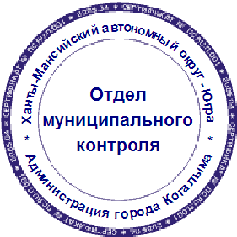
Информирую, что в случае неустановления правообладателя объекта недвижимости - нежилого помещения (гараж) Администрацией города Когалыма будет инициирована процедура признания указанных объектов бесхозяйными в порядке, предусмотренном статьей 225 (Бесхозяйные вещи) Гражданского кодекса Российской Федерации.

ОТДЕЛ МУНИЦИПАЛЬНОГО КОНТРОЛЯ
АДМИНИСТРАЦИИ ГОРОДА КОГАЛЫМА

